2016年益阳市一中“珍珠班”招生考试
物理试题
时量：60分钟 总分：100分
一、选择题（每小题3分，共36分）
1、三个形状和大小完全相同的杯子，盛有相同质量的盐水、酒精和水。三个杯子中液面
最高的是（ρ_{盐水}＞ρ_{水}＞ρ_{酒精}） （ ）
A.酒精 B.水 C.盐水 D.三杯中液面一样高
- 如图是课上演示实验的装置，将金属棒ab放入磁场中，闭合开关给金属棒ab通电后，
观察到直金属棒ab运动起来，则下列说法中错误的是（ ）
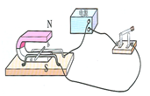
A．金属棒运动过程中是电能转化为机械能 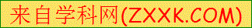
B．实验现象说明磁场对电流有力的作用
C．利用这种原理可以制成电动机
D．利用这种原理可以制成发电机
- 如图甲所示的电蚊拍，具有灭蚊和照明的功能。当开关S_{l}闭合、S₂断开时，只有灭蚊网通电起到灭蚊作用；当开关S_{l}和S₂都闭合时，灭蚊网与灯都通电同时起到灭蚊和照明作用。图乙所示的四个电路设计中符合这种要求的是（ ）

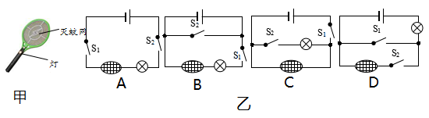
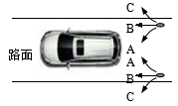
4、在无风的天气，汽车在公路上快速驶过以后，路两边的树叶会随之飘动。如图所示，汽车快速向左行驶，车后方路两边的树叶会( )
A．向A方向飘动 B．向B方向飘动
C．向C方向飘动 D．条件不足，无法判断
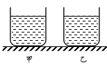
5、如图所示，在甲、乙两个完全相同的圆柱形容器内，装有等质量的水。现将质量相等的A、B两个实心小球分别放入甲、乙两容器中，小球均浸没在水中，且水不溢出。当小球静止时，两小球所受浮力分别为F_{A}和F_{B}，容器底对小球的支持力分别N_{A}和N_{B}，桌面对容器的支持力分别为N_{甲}和N_{乙}，甲、乙两容器底部受到水的压力增加量分别为ΔF_{甲}和ΔF_{乙}。已知A、B两小球的密度分别为ρ_{A}＝2ρ_{水}，ρ_{B}＝3ρ_{水}。则下列判断中正确的是 （ ）
A．F_{A}∶F_{B}＝2∶3 B．N_{A}∶N_{B}＝3∶4
C．N_{甲}∶N_{乙}＝2∶3 D．ΔF_{甲}∶ΔF_{乙}＝3∶4
6、跳水运动员跳板跳水时，运动员腾空跳起脱离跳板向上运动，然后再向下运动落
入水中，若不计空气阻力，则 （ ）
A．运动员向上运动过程中，动能保持不变
B．运动员向上运动过程中，重力势能转化为动能
C．运动员向上运动过程中，动能转化为重力势能
D．运动员向下运动至入水前的过程中，机械能减小
7、如图，重力不计的一木板AC可绕O点无摩擦转动，木板AC长9m，在A端挂一边长为50cm的正方体P，一台电动车由B点向C点运动。当车在起点B时，P对地面的压强为4500Pa，且OA=2m，OB=1.5m。若车的质量为50kg ，g取10N/kg，则（ ）
A.若车由B点以0.3m/s的速度向右运动且保持木板静止，车最多可以运动20s
B.木板保持静止情况下，车由B点向右最多可以运动7m
C.若车由B点向右运动2.5m，P对地面的压强为2000Pa
D. 物体P重1200N
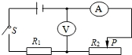
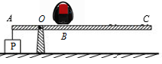
第7题图 第8题图
8、如图所示电路中，电源电压U=4.5V，且保持不变，定值电阻R₁=5Ω，滑动变阻器R₂
的规格为“15Ω，0.5A”，电流表量程为0～0.6A，电压表量程为0～3V，为保护电路元
件，R₂接入电路的阻值范围是( )
A．0Ω～10Ω B．0Ω～20Ω
C．5Ω～20Ω D．4Ω～10Ω
9、如图甲所示，纸带穿过打点计时器（每隔一定时间在纸带上打下一个点）与一木块左
端相连，木块在弹簧测力计作用下沿水平桌面（纸面）向右运动时，就能在纸带上打
出一系列的点．图乙中①和②是打点计时器先后打出的两条纸带，与其对应的测力计
的示数分别为F₁、F₂，木块运动的速度分别为v₁、v₂，那么（ ）
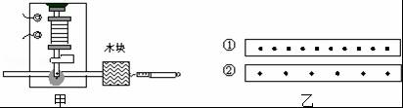
A．F₁＜F₂，v₁＜v₂ B．F₁=F₂，v₁＜v₂
C．F₁=F₂，v₁＞v₂ D．F₁＞F₂，v₁＞v₂
- 如图所示，将长方体木块从甲图那样直立浮在水面上变为如图乙那样横浮在水面上
后， 木块受到的浮力和木块底面受到水的压强的变化分别是（ ）奥思特
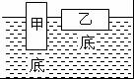
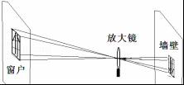

第10题图 第11题图
A．变大，变大 B．变小，变小 C．不变，不变 D．不变，变小
11.手持一只放大镜，在室内的白墙与窗户之间移动，有三种情况可能发生．但有一种情
况是不可能发生，这就是（ ）
A．在墙上看到缩小的窗户 B．在墙上看到放大的窗户
C．在墙上看到正立的窗户 D．在墙上看不到窗户
- 把标有“6V 3W”和“12V 3W”字样的两个灯泡L₁、L₂串联在15V的电源上，下
列说法正确的是( )
A.灯L₁正常发光 B.灯L₂正常发光;
C.两灯都能正常发光; D.两灯都不能正常发光.
二、填空题（每空2分，共26分）
13、挖开多年堆煤的地面，会看到地面下一定深度的土层带有黑色，这是 现象；
断弯折铁丝，铁丝的温度升高，是通过__________的方法增大铁丝内能的．
14、如图甲所示是电阻R和小灯泡L的U﹣I图象，由图可知电阻R的阻值是__________Ω；
若将电阻R与小灯泡L串联在电路中（如图乙），电流表示数为0.4A，则电源电压为
V．
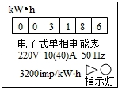
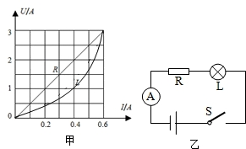
第14题图 第15题图
- 如图所示是家庭电子式电能表的表盘，其示数是 KW•h，表盘上标有
“3200imp/kW•h”，表示每消耗1kW•h的电能，指示灯闪烁3200次，若家庭电路中只有一台电热水器在工作，该电能表的指示灯在4min内闪烁320次，则该热水器的实际功率是__________W．
- 小明同学将质量为6kg的一桶水，从地面提起20cm后，水平行走了20m．然后又提
着这桶水上了4m高的二楼．在此过程中，小明同学对这桶水做的功为 J
（g取10N/kg）．
17、已知水的比热容为4.2×10³J/（kg・℃），1kg、20℃的水吸收了2.1×10⁵J的热量后，
温度升高到 ℃．生活中我们经常看到司机往汽车发动机的水箱里灌水，
这是因为水的 大，所以在相同条件下水能带走较多的 ，冷
却效果好．
18、如图是一种自动测定油箱内油面高度的装置，R₂是滑动变阻器，它的金属滑片连在杠
杆的一端，从油量表（由电流表改装而成）指针所指的刻度，就可以知道油箱内油面
的高度，当油面上升时，电压表示数 ，油量表示数 （选填“变大”、
“变小”或“不变”）。
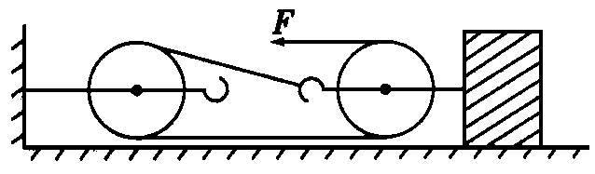
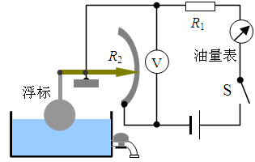

19、如图所示，在20N的水平拉力F作用下，重200N的物体沿水平地面向左做匀速直
线运动，若物体的速度为0.2m／s，则1min内拉力做的功为_________J。
三、实验探究题（每空2分，作图1分，共23分）
20、如图甲所示，边长为10cm的正方体实心物块放入圆柱形容器底部．逐渐向容器内倒
入液体A（液体始终未溢出），测量容器内液体的深度h，并计算出该物块所对应受
到的浮力F_{浮}，绘制了如图乙中实线所示的图像．
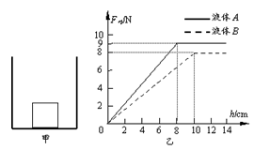
- 物块重为________N，密度为_________ kg/m³，未倒液体前物块对容器底部的压强
为_________Pa．
- 在液体A中，当h=12cm时，物块处于________（选填“漂浮”、“悬浮”或“沉
底”）状态，
- 更换一种液体B重复上述实验，绘制了如图乙中虚线所示的图像．当h=12cm时，物
块在液体B中处于________（选填“漂浮”、“悬浮”或“沉底”）状态．在容器
内液体的深度h相同时，液体B对容器底部的压强p_{B}________（选填“>”、“=”、
“<”）液体A对容器底部的压强p_{A}．
21、小明用图甲所示的电路测量额定电压为2.5V的小灯泡电阻，图乙是小明未完成连接的实验电路。
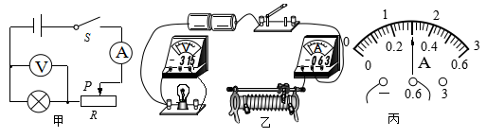
（1）请你按照电路图，用笔画线代替导线，完成图乙中实验电路的连接。
（2）小明将电路连接正确后，闭合开关，调节变阻器的滑片，使小灯泡刚好正常发
光，此时电流表的示数如图丙所示，电流表的读数是___________A，小灯泡的阻
值是____________Ω（小数点后保留一位）；
A
S₁ R₀
S₂ R_{x}
丁
（3）小明又想测某未知电阻R_{x}的阻值，设计了如图所示电
路（R₀为已知阻值的定值电阻），并设计了如下实验步骤，
请帮他把缺少的步骤补全，并写出R_{x}的表达式。
实验步骤：A．按照设计的电路图连接电路
B．断开S₂、闭合S₁记录电流表示数为I₁
C．_________________________________
表达式：R_{x} =____________________（用已知和测量的物理量的符号表示）
四、计算题（第22题6分，第23题9分，共15分）
22、利用风能的一种重要途径是在风力大的地方建立风力发电场，如图所示．某天上午风力发电场的风速为10m／s,已知空气的密度是1．2kg／m³,每台风车的车叶转动时可以形成面积为100m²的圆面，则在这天上午：
（1）每1min时间内有多少质量的气流冲击一个风车车叶形成的圆面?
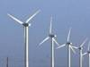
（2）物理学中，定义质量为m(单位：kg)、速度为v(单位：m／s)的物体具有的动能为E_{动}$\frac{1}{2}$mv² (单位：J)．假如这个风车能将流过此圆面内气流动能的20％转变为电能，则该风车发电的功率是多大?

- 某玻璃厂要研发一款新型玻璃，要求每平方米能承受5×10⁵N的撞击力．测试时，取
一小块玻璃样品（质量可不计），平放在如图甲所示电路中的压力传感器上，闭合开
关S，释放重物，经撞击后玻璃仍完好无损，电流表的示数随时间变化的图象如图乙
所示（不考虑t₀时刻之后的情况）．已知压力传感器的阻值R_{N}随压力F变化的图象
如图丙所示；玻璃受到最大撞击力时与重物的接触面积S₀=1×10^{﹣3}m²；电源电压
U=36V，定值电阻R₀=20Ω．则：
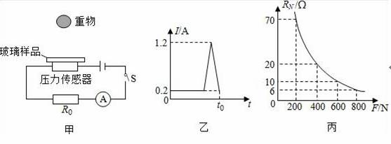
（1）从重物开始下落到撞击玻璃样品前这段时间内，电阻R₀两端的电压是多少？
（2）玻璃样品受到的最大撞击力多大？
（3）请通过计算说明该样品是否满足设计要求？

